Praxisprojekt – Backup & Wiederherstellung
UrBackup für Nextcloud
Installation · Einrichtung · Test · Aufbewahrung
Stand: 02.10.2026

1. Ziel
Zusätzlich zu den vollständigen Proxmox-Backups werden die wichtigen Nextcloud-Benutzerdateien und Bilder dateibasiert mit UrBackup auf einer separaten USB-Partition gesichert. Die vollständigen Proxmox-Backups bleiben die zentrale Option für eine komplette Container-Wiederherstellung.

2. Aufbau
Komponente | Adresse / Pfad | Aufgabe
Proxmox | 192.168.178.132 | Virtualisierung
Nextcloud CT 101 | 10.10.10.10 | Dateien und Bilder
Uptime Kuma CT 102 | 10.10.10.11 | Monitoring
UrBackup CT 103 | 10.10.10.12 | Datei-Backup-Server
UrBackup-Speicher | /backup | USB-Partition
Backup-Quelle | /var/www/nextcloud/data | Nextcloud-Daten
Datenfluss: Nextcloud CT 101 → UrBackup Client → UrBackup CT 103 → USB-Speicher.

3. USB-Speicher
Partition | Größe | Verwendung
/dev/sdb1 | 5 GiB | Proxmox-Backups
/dev/sdb2 | ca. 24,3 GiB | UrBackup
Die UrBackup-Partition wird auf dem Proxmox-Host unter /mnt/urbackup-data gemountet und in CT 103 als /backup eingebunden.
mp0: /mnt/urbackup-data,mp=/backup
Wichtig: /dev/sda enthält den Proxmox-Host und wurde nicht verändert.

4. UrBackup-Container
Eigenschaft | Wert
CT-ID | 103
Hostname | urbackup
OS | Debian 12
IP | 10.10.10.12/24
Gateway | 10.10.10.1
CPU | 1 vCPU
RAM | 1024 MB
Rootfs | 8 GB
Backup-Mount | /backup
Der LXC ist unprivilegiert. Für den gemounteten Backup-Ordner mussten deshalb die UID/GID-Zuordnungen auf dem Proxmox-Host berücksichtigt werden.

5. Installation des UrBackup-Servers
wget https://hndl.urbackup.org/Server/latest/debian/bookworm/urbackup-server_2.5.38_amd64.deb
dpkg -i urbackup-server_2.5.38_amd64.deb
apt -f install -y
Bei der Paketkonfiguration wurde /backup als Backup-Speicher eingetragen. Danach wurde das Paket mit dpkg --configure -a erfolgreich fertig konfiguriert.
systemctl status urbackupsrv --no-pager
ss -lntp | grep 55414
Ergebnis: urbackupsrv läuft und lauscht auf Port 55414.
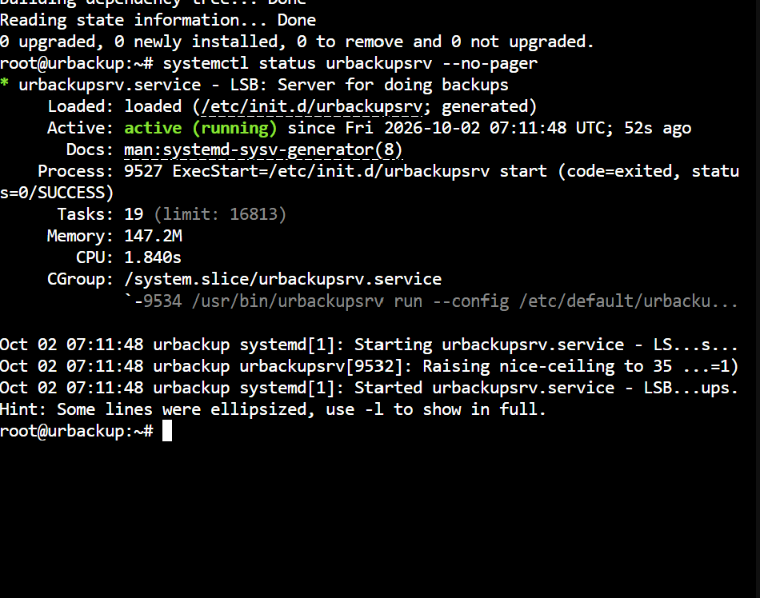
Abb. 1 – UrBackup-Dienst läuft.

6. Weboberfläche und Sicherheit
Der Zugriff erfolgt über eine Weiterleitung vom Proxmox-Host auf den internen UrBackup-Container.
iptables -t nat -A PREROUTING -i vmbr0 -p tcp --dport 55414 -j DNAT --to-destination 10.10.10.12:55414
iptables -A FORWARD -i vmbr0 -o vmbr1 -p tcp -d 10.10.10.12 --dport 55414 -j ACCEPT
iptables -A FORWARD -i vmbr1 -o vmbr0 -p tcp -s 10.10.10.12 --sport 55414 -m conntrack --ctstate ESTABLISHED,RELATED -j ACCEPT
Weboberfläche: http://192.168.178.132:55414
Anschließend wurde ein Admin-Benutzer mit Passwort eingerichtet.
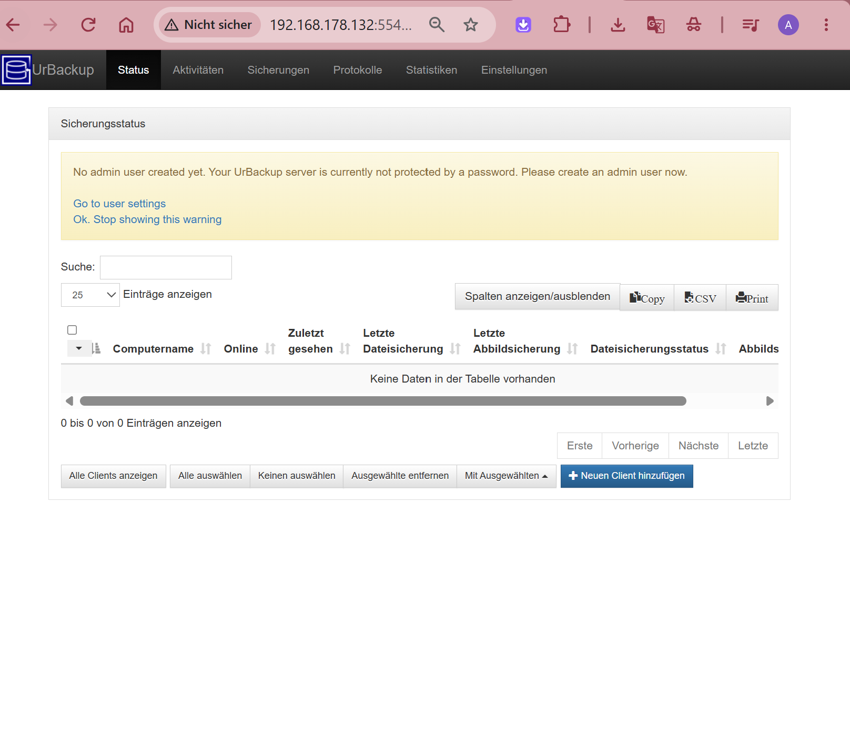
Abb. 2 – UrBackup-Weboberfläche.

7. UrBackup-Client in Nextcloud
wget https://hndl.urbackup.org/Client/2.5.31/UrBackup%20Client%20Linux%202.5.31.sh
chmod +x "UrBackup Client Linux 2.5.31.sh"
./"UrBackup Client Linux 2.5.31.sh"
Bei der Snapshot-Abfrage wurde Option 5 gewählt: kein Snapshot-Mechanismus. Für dieses Projekt werden nur Dateisicherungen benötigt; Image-Backups sind nicht vorgesehen.

8. Backup-Pfad
Als Backup-Quelle wurde ausschließlich der Nextcloud-Datenordner eingetragen:
/var/www/nextcloud/data
urbackupclientctl add-backupdir --path /var/www/nextcloud/data
urbackupclientctl list-backupdirs
Die Ausgabe bestätigte /var/www/nextcloud/data als konfigurierten Pfad.

9. Verbindung prüfen
urbackupclientctl status
Der Client erkannte den UrBackup-Server unter 10.10.10.12.
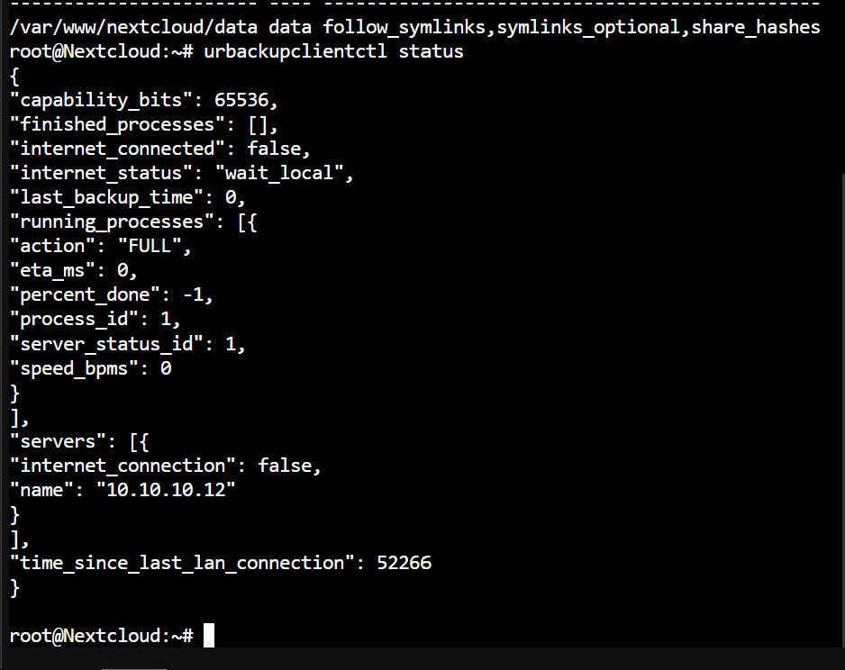
Abb. 4 – Server 10.10.10.12 wird erkannt.

10. Erster Backup-Test
urbackupclientctl start -f
Der manuelle Test meldete „Completed successfully“. Im Webinterface wurde die Dateisicherung anschließend mit Status „OK“ angezeigt.
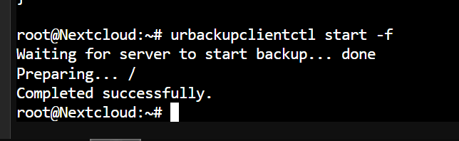
Abb. 5 – Manueller Backup-Test.
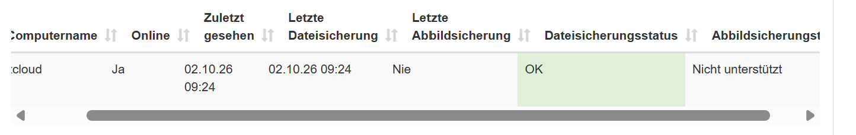
Abb. 6 – Dateisicherung OK.

11. Kontrolle des USB-Backups
du -sh /backup/*
Eintrag | Testgröße
/backup/Nextcloud | 105 MB
/backup/clients | 4,0 KB
/backup/urbackup_tmp_files | 4,0 KB
Damit wurde bestätigt, dass die Daten tatsächlich im UrBackup-Speicher angekommen sind.
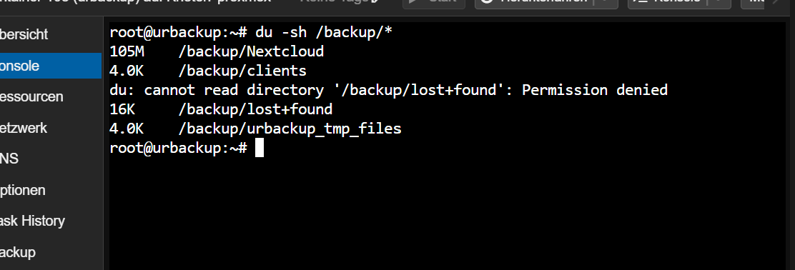
Abb. 7 – UrBackup-Daten unter /backup.

12. Automatische Sicherung und Aufbewahrung
Einstellung | Wert
Inkrementelle Dateisicherung | alle 3 Stunden
Vollständige Dateisicherung | alle 1 Tag
Max. inkrementelle Sicherungen | 3
Min. inkrementelle Sicherungen | 1
Max. vollständige Sicherungen | 1
Min. vollständige Sicherungen | 1
UrBackup überschreibt ältere Sicherungen nicht direkt. Es verwaltet Backup-Versionen und räumt ältere Versionen entsprechend den Aufbewahrungsgrenzen automatisch auf. Dadurch wird verhindert, dass der kleine USB-Speicher unbegrenzt wächst.
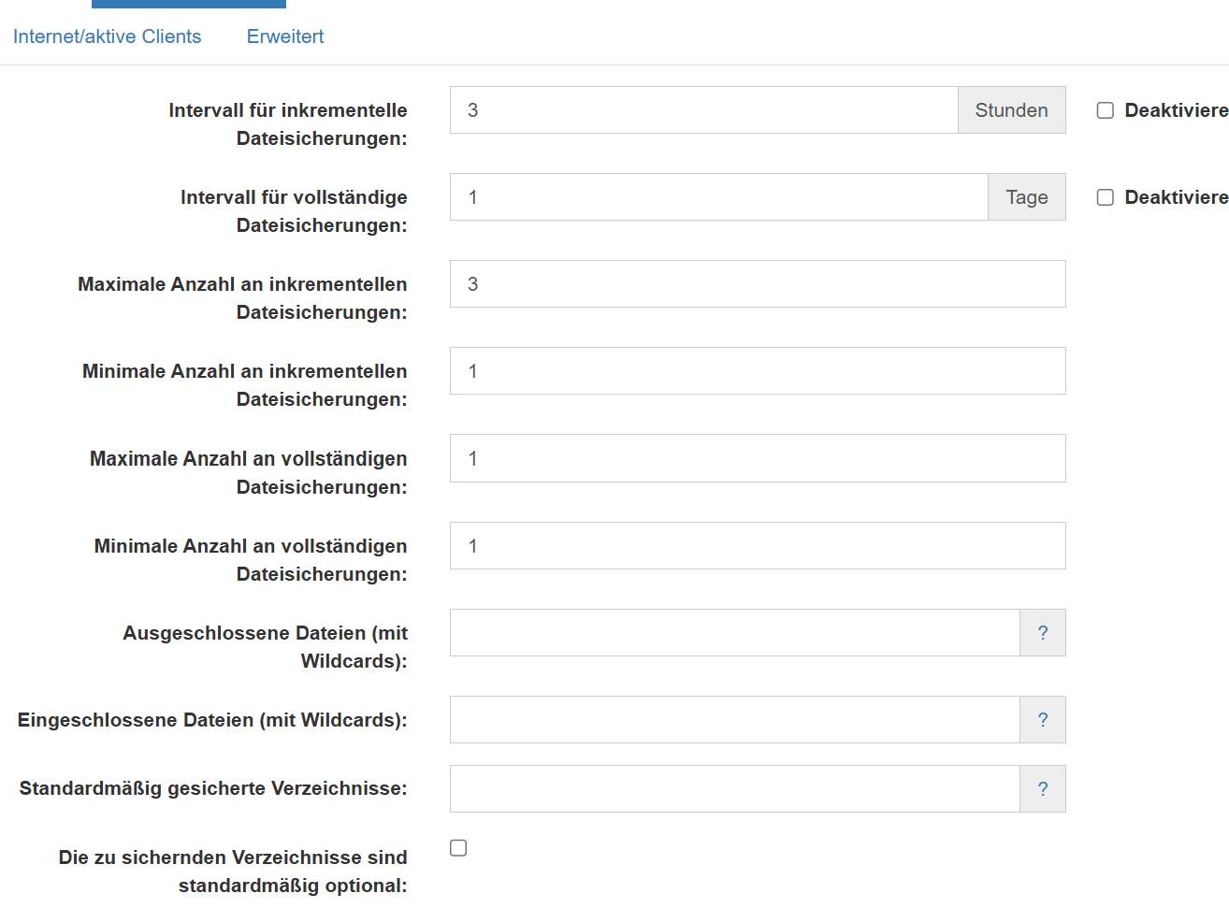
Abb. 8 – Aufbewahrungseinstellungen.

13. Gesamte Infrastruktur
- Nextcloud – zentrale Dateiablage
- UrBackup – dateibasierte Zusatzsicherung der Nextcloud-Daten
- Proxmox Backup – vollständige Container-Sicherung
- USB-Backup – zusätzliche portable Sicherung
- Uptime Kuma – Überwachung der Dienste und Backup-Komponenten
- VPN/Tailscale – Fernzugriff
- vmbr1/NAT – separates internes Netzwerk

14. Wiederherstellung
UrBackup-Dateien werden über die UrBackup-Weboberfläche durchsucht und wiederhergestellt. Die Daten auf dem USB-Stick liegen in der von UrBackup verwalteten Backup-Struktur und sind nicht als gewöhnliche Windows-Ordnerstruktur gedacht.
Für eine vollständige Wiederherstellung der Nextcloud-Umgebung bleibt das Proxmox-Backup die zentrale Recovery-Option. UrBackup dient als zusätzliche dateibasierte Sicherung wichtiger Benutzerdateien.

15. Ergebnis
Erfolgreich umgesetzt: UrBackup Server 2.5.38 läuft in CT 103, der Nextcloud-Client ist verbunden, /var/www/nextcloud/data wird gesichert und die Sicherung wurde erfolgreich auf dem USB-Speicher nachgewiesen.
Damit ist neben den Proxmox-Backups eine zusätzliche, dateibasierte Backup-Ebene für Nextcloud vorhanden.

